项目AI相关文件总结
一、文件概览
项目包含 7 个核心 AI 文件：
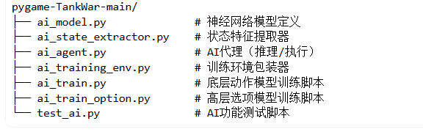二、详细文件解析
1. ai_model.py - 神经网络模型定义
作用：定义 DQN 网络结构
核心类：
CNNFeatureExtractor: CNN 视觉特征提取器
输入：游戏画面 (84×84×1)
输出：256 维视觉特征
结构：3 层卷积 + 自适应池化 + 全连接
FeatureVectorProcessor: 数值特征处理器
输入：85 维特征向量
输出：256 维特征
结构：2 层全连接
DQNNetwork: 完整 DQN 网络
融合视觉特征和数值特征
输出 Q 值（动作价值）
DQNAgent: DQN 智能体
主网络和目标网络（Double DQN）
动作选择（ε-贪婪策略）
训练更新（经验回放）
关键参数：
视觉输入：84×84×1
特征维度：85
动作维度：9（底层）或 3（高层）
2. ai_state_extractor.py - 状态特征提取器
作用：从游戏状态中提取 AI 所需特征
核心类：
StateExtractor: 状态提取器
主要方法：
extract_visual_state(): 提取视觉状态
将 pygame Surface 转为 numpy 数组
调整尺寸到 84×84
归一化到 [0, 1]
extract_feature_vector(): 提取数值特征向量（85 维）
玩家坦克信息（位置、生命、方向等）
敌人信息（位置、类型、数量等）
子弹信息（位置、方向）
道具信息（位置、类型）
游戏状态（剩余敌人、无敌时间等）
基地信息（位置、存活状态）
extract_full_state(): 提取完整状态
返回 (视觉状态, 特征向量) 元组
3. ai_agent.py - AI 代理（推理/执行）
作用：AI 代理，负责推理和执行
核心类：
TankAIAgent: 坦克 AI 代理
主要功能：
模型加载
加载底层动作模型（9 动作）
加载高层选项模型（3 选项，可选）
动作获取 (get_action)
提取游戏状态
调用底层模型选择动作
防卡死机制
动作执行 (execute_action)
多层决策逻辑
高层选项策略微调
安全检查（防止误伤基地）
启发式规则补充
辅助方法
敌人检测、射击安全检查
移动策略（躲避、对齐、绕后）
威胁检测、选项策略选择
关键特性：
分层架构（高层选项 + 底层动作）
安全优先（多层安全检查）
启发式补充（规则 + 学习）
4. ai_training_env.py - 训练环境包装器
作用：将游戏环境包装为强化学习训练接口
核心类：
TrainingEnvironment: 训练环境包装器
主要方法：
reset(): 重置环境
重置游戏状态
返回初始状态
step(): 执行一步动作
执行动作
计算奖励
返回 (新状态, 奖励, 完成标志, 信息)
_execute_action(): 执行具体动作
将动作索引转换为游戏操作
调用游戏 API 执行
_calculate_reward(): 计算奖励
击杀敌人：+100
被击杀：-200
基地被毁：-500
存活奖励：+0.1/步
其他奖励（移动、射击等）
关键特性：
标准 Gym 接口
奖励函数设计
状态跟踪（敌人数量、生命值等）
5. ai_train.py - 底层动作模型训练脚本
作用：训练底层动作模型（9 个动作）
核心功能：
train_dqn(): 主训练函数
创建训练环境
初始化 DQN Agent
经验回放缓冲区
训练循环：
选择动作（ε-贪婪）
执行动作
存储经验
批量训练
更新目标网络
模型保存（定期保存检查点）
ReplayBuffer: 经验回放缓冲区
存储 (状态, 动作, 奖励, 下一状态, 完成)
随机采样批次
训练参数：
训练轮数：可配置（默认 1000）
批次大小：32
学习率：0.0001
ε-贪婪：1.0 → 0.01
目标网络更新频率：每 100 步
输出：
models/dqn_model_episode_*.pth: 检查点模型
models/dqn_model_best.pth: 最佳模型
models/dqn_model_final.pth: 最终模型
models/training_stats.json: 训练统计
6. ai_train_option.py - 高层选项模型训练脚本
作用：训练高层选项模型（3 个选项：advance/defend/flank）
核心功能：
train_option_dqn(): 主训练函数
创建训练环境
初始化选项 DQN Agent（action_dim=3）
使用启发式执行底层动作
训练高层选项选择
ReplayBuffer: 经验回放缓冲区（同底层）
启发式底层动作执行：
nearest_enemy(): 找最近敌人
execute_heuristic_action(): 执行启发式动作
advance: 朝敌人移动/射击
defend: 朝基地移动，谨慎射击
flank: 侧向接近敌人
训练特点：
高层决策，底层用启发式执行
奖励基于高层策略效果
动作空间更小（3 vs 9）
输出：
models/option_model_episode_*.pth: 检查点模型
models/option_model_best.pth: 最佳模型
7. test_ai.py - AI 功能测试脚本
作用：测试 AI 模块功能
测试功能：
test_imports(): 测试模块导入
验证所有 AI 模块可正常导入
test_model_creation(): 测试模型创建
创建 DQN Agent
测试前向传播
test_state_extraction(): 测试状态提取
测试视觉状态提取
测试特征向量提取
test_agent(): 测试 AI 代理
创建 TankAIAgent
测试动作选择和执行
用途：
开发调试
验证安装
功能测试
三、文件关系图
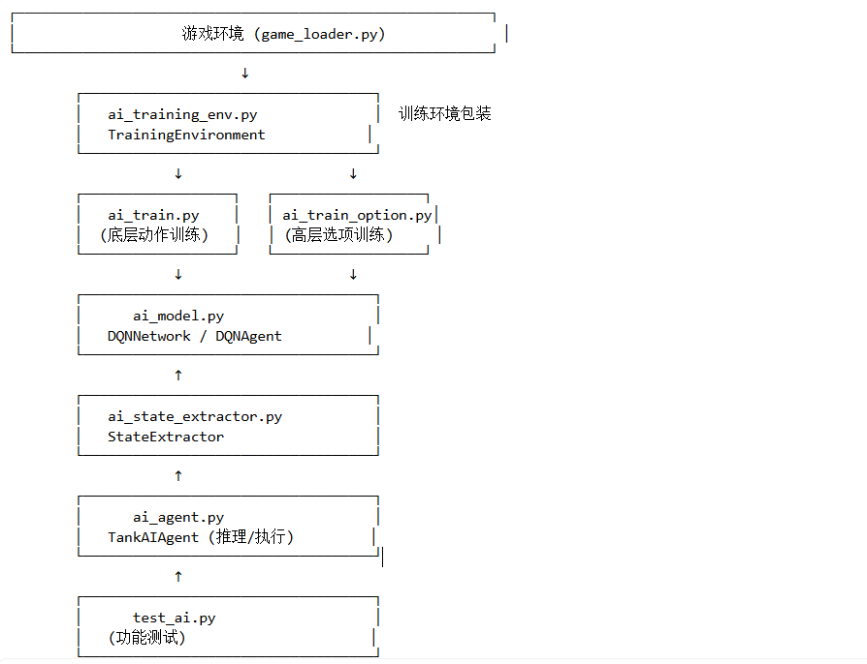
四、数据流
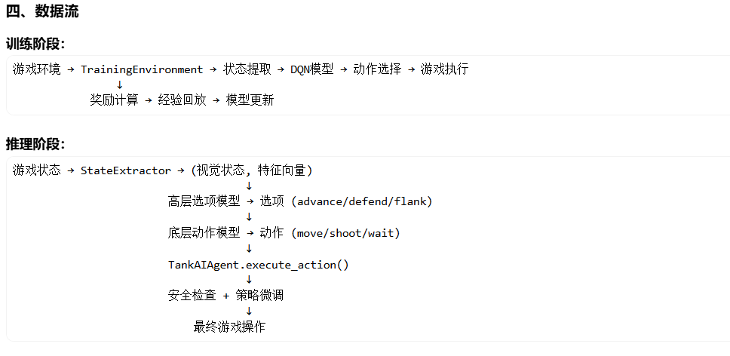
五、模型文件
models/ 目录包含：
dqn_model_*.pth: 底层动作模型
option_model_*.pth: 高层选项模型
training_stats.json: 训练统计信息
六、总结

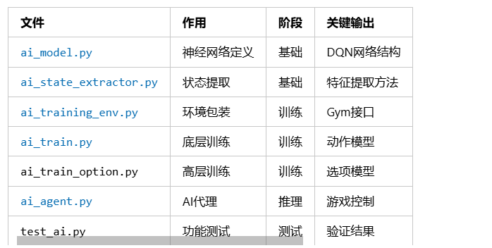
整体架构：
基础层：模型定义 + 状态提取
训练层：环境包装 + 训练脚本
应用层：AI代理 + 测试工具
这是一个完整的深度强化学习项目，包含训练和推理的完整流程。

具体介绍双层架构，TankAIAgent类
双层架构：

一、模型架构概览
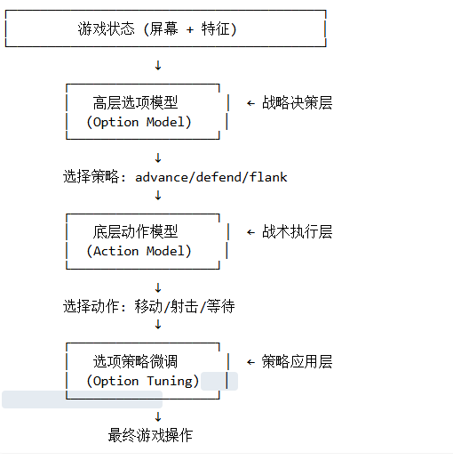

二、底层模型（Action Model）

作用：战术执行层
输出：9个动作
- 0-3: 移动（上下左右）
- 4-7: 射击（上下左右）
- 8: 等待
职责：
- 根据当前状态选择具体动作
- 处理局部战术（如躲避、瞄准、移动）
- 快速响应即时威胁
特点：
- 动作粒度细（9个具体动作）
- 响应速度快（每帧决策）
- 关注局部最优

三、高层模型（Option Model）

作用：战略决策层
输出：3个战略选项
- 0: advance（推进/进攻）
- 1: defend（防守）
- 2: flank（绕后/侧翼）
职责：
- 根据全局态势选择战略
- 指导底层动作的执行方式
- 在长期目标与短期行动间平衡
特点：
- 决策粒度粗（3个战略选项）
- 决策频率较低（可多帧保持）
- 关注全局最优

四、协作方法
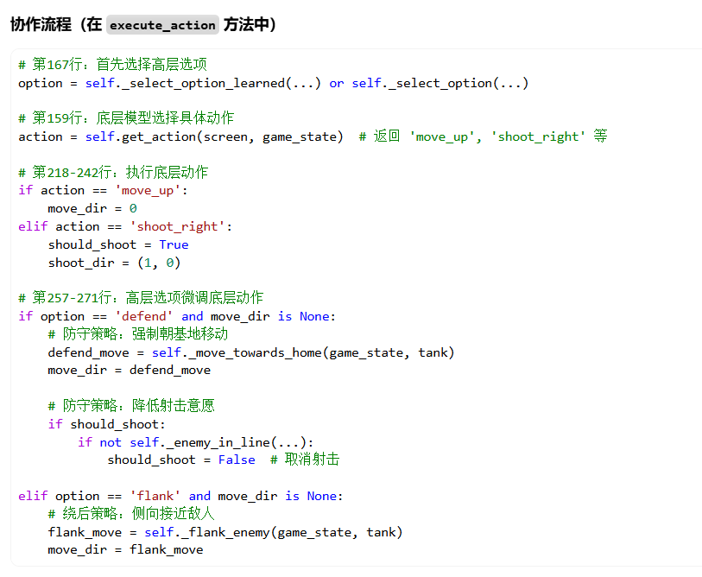

- 具体作用对比
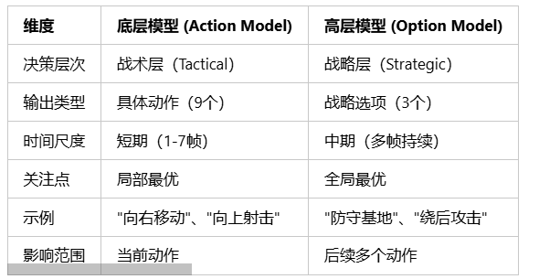

六、实际应用场景
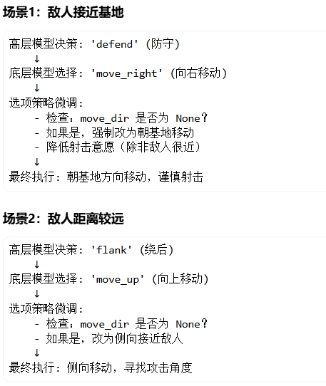
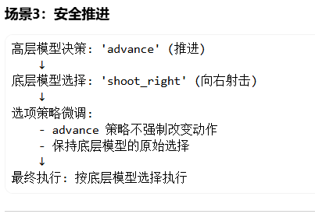

七、为什么需要两层模型？

1. 解决动作空间爆炸
- 单一模型需要学习所有动作组合
- 分层后，高层选择战略，底层执行战术

2. 提高决策质量
- 高层关注长期目标（如保护基地）
- 底层关注即时反应（如躲避子弹）

3. 增强可解释性
- 可以理解 AI 的战略意图
- 便于调试和优化

4. 支持迁移学习
- 高层策略可复用
- 底层动作可针对不同游戏调整

八、总结
- 底层模型：负责“怎么做”（具体动作）
- 高层模型：负责“为什么做”（战略目标）
- 协作方式：高层指导，底层执行，选项策略微调
这种分层设计使 AI 既能快速响应，又能保持长期战略一致性。

TankAIAgent：

一、类概述
TankAIAgent 是坦克游戏的 AI 代理，使用深度强化学习（DQN）控制玩家2的坦克。采用分层策略：底层动作选择 + 高层选项策略（advance/defend/flank）。

二、核心组件

1. 初始化 (__init__)
def __init__(self, model_path=None, option_model_path=None, device='cuda'/'cpu')
主要职责：
- 加载 DQN 模型（底层动作选择）
- 加载选项模型（高层策略，可选）
- 初始化状态提取器 (StateExtractor)
- 配置动作映射和参数
关键属性：
- self.agent: DQNAgent 实例（9个动作：4移动 + 4射击 + 1等待）
- self.option_agent: 高层选项模型（3个选项：advance/defend/flank）
- self.action_map: 动作索引到动作字符串的映射
- self.wait_count: 防止连续等待的计数器

2. 动作获取 (get_action)
def get_action(self, screen, game_state) -> str
流程：
- 提取状态：视觉状态 + 特征向量
- 模型选择：调用 DQNAgent.select_action() 获取动作索引
- 防卡死：连续30次 wait 后强制移动
- 返回动作字符串

3. 动作执行 (execute_action)
def execute_action(self, screen, game_state, tank) -> (move_dir, should_shoot, shoot_dir)
这是核心方法，包含多层决策逻辑：

3.1 优先级顺序
1. 高层选项策略（第167行）
- 选择 defend/advance/flank
- 影响后续移动和射击决策
- 近距离敌人优先射击（第176-216行）
- 敌人距离 < 180 像素时优先射击
- 检查同列/同行射击方向
- 安全检查：不指向基地、无铁墙阻挡
- 模型动作执行（第218-242行）
- 将动作字符串转换为游戏操作
- move_dir: 0-3（上下左右）
- shoot_dir: (dx, dy) 元组
- 躲避子弹（第245-249行）
- 检测直冲过来的敌方子弹
- 优先侧向规避
- 对齐敌人（第252-255行）
- 尝试与最近敌人对齐行/列
- 便于后续射击
- 选项策略微调（第257-271行）
- defend: 朝基地移动，降低射击意愿
- flank: 侧向接近敌人
- 启发式射击（第275-312行）
- 备用射击逻辑
- 同列/同行且距离近时触发
- 安全检查（第315-380行）
- 检查射击方向是否安全
- 防止误伤基地
- 检查路径阻挡

三、辅助方法分类

A. 敌人检测相关
- _nearest_enemy() (384-393行)
- 返回最近的敌人
- 使用曼哈顿距离
- _enemy_in_line() (520-552行)
- 判断射击方向上是否有敌人
- 容差36像素（1.5个格子）

B. 射击安全检查
- _aiming_home() (777-804行)
- 判断是否指向基地
- 使用向量叉乘计算侧向距离
- _base_in_line() (395-413行)
- 检查射击方向上是否有基地且更近
- _shoot_blocked() (445-490行)
- 检查射击路径是否被阻挡
- 检查铁墙、基地、基地附近砖墙
- _shoot_blocked_iron_only() (492-518行)
- 快速检查：只检查铁墙
- 用于近距离敌人时的快速判断

C. 移动策略
- _incoming_bullet() (415-443行)
- 检测直冲过来的子弹
- 返回侧向躲避方向
- _align_towards_enemy() (554-605行)
- 朝最近敌人对齐行/列
- 避开子弹威胁
- 考虑掩体保护
- _move_towards_home() (721-733行)
- 防守策略：朝基地移动
- _flank_enemy() (735-755行)
- 绕后策略：侧向接近敌人

D. 威胁检测
- _axis_threatened_by_bullet() (607-634行)
- 检测指定轴方向是否有子弹威胁
- _position_threatened_by_bullet() (636-656行)
- 判断给定位置是否被子弹威胁
- _has_cover_nearby() (658-671行)
- 检测附近是否有掩体（铁墙/砖墙）

E. 高层选项策略
- _select_option_learned() (674-689行)
- 使用学习模型选择选项
- 如果未加载模型则返回 None
- _select_option() (692-719行)
- 启发式选项选择
- defend: 敌人/子弹威胁基地
- flank: 默认（有敌人但未威胁基地）
- advance: 无敌人

四、设计特点

1. 分层架构
- 底层：DQN 选择具体动作（9个动作）
- 高层：选项策略（3个选项）微调底层动作

2. 安全优先
- 多层安全检查防止误伤基地
- 优先规避危险子弹

3. 启发式补充
- 模型动作 + 规则启发式
- 近距离敌人优先射击
- 对齐敌人便于射击

4. 防卡死机制
- 连续 wait 后强制移动
- 无敌人时避免盲目射击

五、数据流
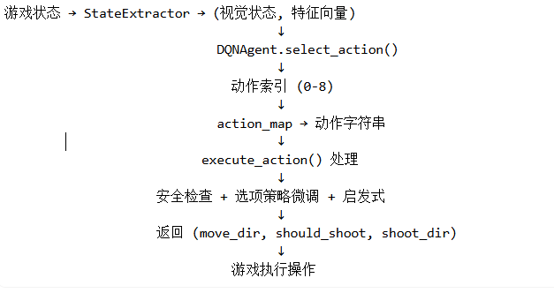

六、关键参数
- 动作维度：9（4移动 + 4射击 + 1等待）
- 特征维度：85
- 视觉输入：84×84×1
- 选项数量：3（advance/defend/flank）
- 防卡死阈值：连续30次 wait
- 优先射击距离：< 180 像素
- 近距离敌人：< 48 像素

七、总结
TankAIAgent 是一个结合深度学习和规则的系统：
- 使用 DQN 进行动作选择
- 多层安全检查确保安全性
- 启发式规则补充模型不足
- 分层策略提高决策质量
整体设计平衡了学习能力与安全性，适合实时游戏环境。

